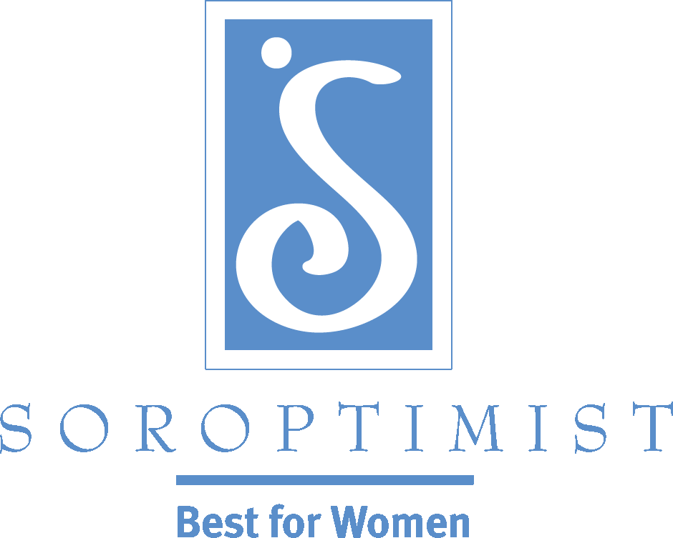
Improving the lives of women and girls
through programs leading to social
and economic empowerment.

Soroptimist International of the Americas
会員獲得のヒント: 簡単ながらも有意義な一日プロジェクトを実施する
短い一日プロジェクトは、会員候補を含め地域社会の女性とつながりを作り、人間関係を築き、ボランティア活動を楽しむ機会を提供します。
会員獲得する努力を続けながらも、まずはボランティアを得ることを検討してはいかがでしょう？すぐに会員に加わるようには勧誘せず、短い一日プロジェクトにボランティアとして女性を招けば、奉仕活動に関心を持つ女性たちと関係を築くことができます。そうした女性がいずれかの時点で会員に加わるのは自然ななりゆきになるかもしれません。また現会員は、会員候補の女性と知り合いになる時間を持つことができ、また会員候補もプレッシャーのない環境で活動の進め方や考え方に慣れることができます。他の会員候補と一緒に活動することは女性の安心感を高め、プロジェクトが１つか２つ成功したら、会員に加わる可能性が高まるかもしれません。
簡単ながらも有意義なコミュニティ・プロジェクトは、知名度を高めるのに有効であると同時に、会員に加わってもらいたい女性を引き付ける潜在力があります。たとえば：
- ホームレスの女性が困難な移行期により快適に過ごせるようにパジャマ、下着、洗面用具など詰めたトートバッグを作って寄付するプロジェクト。
- 地元の学校と連携して、いじめ、自尊心、若者のデート・バイオレンス、インターネットの安全な利用といった女児向けの話題をまとめた資料一式を配布するプロジェクト。
- 地元の病院や女性医療センターと連携して、乳がんで化学療法を受けている女性や乳房切除を受けた女性のための小さな贈り物を配布するプロジェクト。
その他のアイデアは、SIAウェブサイトのプログラム・セクションにあるソロプチミスト一日クラブ・プロジェクトの資料をご参照ください！
（翻訳：SIA）

